智慧國家方案(DIGI+2.0)推動成效及其相關問題之探討-以數位基盤為例
一、DIGI+政策概況
行政院於2017年核定《數位國家．創新經濟發展方案(2017-2025年)》，至2020年已完成第1階段預定之推動任務。為因應未來「智慧國家」發展之願景，行政院於2021年核定《智慧國家方案(2021-2025年)》接續推動。
DIGI+2.0方案配合數位科技、社會、經濟環境之變化與需求，與全球政經發展趨勢，以及對前一階段之推動架構與資源規劃進行檢視與適度調整，聚焦於基盤、創新、治理、包容等4項主軸規劃執行策略。
為該2.0方案相關任務之執行，並確保數位政策所需之跨部會合作之有效鏈結，行政院設立跨部會之「智慧國家推動小組」，由行政院副院長擔任總召集人，並由行政院長指派科技會報副召集人或政務委員兼任副總召集人；以中央部會首長及民間團體代表為委員，作為跨部會、中央與地方，以及政府與民間之國家數位發展協調溝通平臺(如圖2-1)。
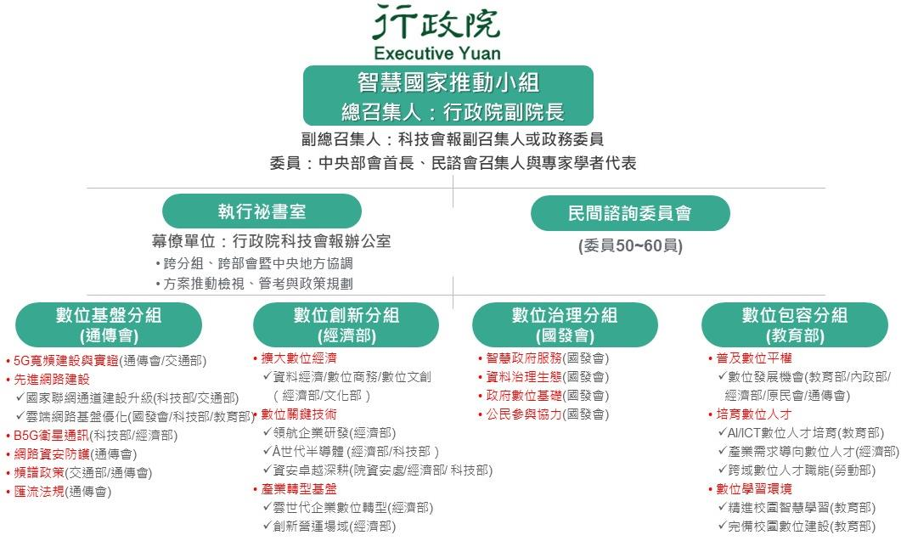
圖2-1：智慧國家推動小組架構圖
資料來源：智慧國家方案2021年階段成果報告，頁3。
該小組依據政策任務，劃分為數位基盤分組、數位創新分組、數位治理分組及數位包容分組，分別由通傳會、經濟部、國發會、教育部等機關負責召集相關部會(詳表2-1)。
表2-1 DIGI+2.0政策任務及分組概況表
分組名稱 | 政策任務 | 召集機關 | 主責機關
數位基盤分組 | 推動先進網路建設，強化5G寬頻建設與實證，建構需求導向之頻譜政策盤點與規劃，促進網路資訊安全護與資安卓越深耕，優化雲端網路基盤以及相應法規增修之各項基盤整備。 | 通傳會 | 通傳會  經濟部  交通部  科技部  國發會  教育部
數位創新分組 | 促進與擴大數位經濟創新發展與相關數位關鍵技術之研發，活化產業數位轉型基盤，促進中小企業數位轉型，並藉由跨領域創新試驗機制建構，及相關配套法制滾動檢視，提升產業創新與多元發展。 | 經濟部 | 經濟部  文化部  科技部  院資安處
數位治理分組 | 推動智慧政府服務之提升，建構資料治理生態系，完備政府數位基礎以及促進公民參與協力等，並搭配進行推動數位治理所需配套法制規劃與研議，促進國內整體數位治理活化生態結構之形成及落實。 | 國發會 | 國發會
數位包容分組 | 規劃、協調與推動提升國民數位生活環境、能力以及整體社會數位包容之各項政策。包括普及數位平權，培育充足活躍之數位人才，精進國家整體數位學習環境及相關配套法制政策研議等。 | 教育部 | 教育部  內政部  經濟部  原民會  通傳會  勞動部
資料來源：整理自《智慧國家方案(2021-2025年)》，行政院，頁60至61。

《智慧國家方案(2021-2025年)》聚焦於基盤、創新、治理、包容等4項主軸構面外，更納入臺灣資安卓越深耕、Beyond 5G衛星通訊、Å世代半導體、雲世代產業數位轉型及先進網路建設等前瞻數位科技，並配合已核定之「前瞻基礎建設之數位建設」、「臺灣AI行動計畫」、「資安產業發展行動計畫」、「臺灣5G行動計畫」、「臺灣顯示科技與應用行動計畫」等跨部會合作之重大數位政策。

